
Název školy | ZÁKLADNÍ ŠKOLA, JIČÍN, HUSOVA 170
Číslo projektu | CZ.1.07/1.4.00/21.2862
Číslo a název klíčové aktivity | 3.2 Inovace a zkvalitnění výuky prostřednictvím ICT

Název DUM: | VY_32_INOVACE_XII_3_06_TĚLNÍ TEKUTINY
Šablona číslo: | XII |  | Sada číslo: | 3 | Pořadové číslo DUM: | 06
Autor: |  | Mgr. Kateřina Zikmundová
Anotace: |  | Prověření základních znalostí o krvi a cévní soustavě
Očekávaný výstup: |  | Žáci prokážou znalosti o složení, funkcích krve, sedimentaci a pojmech z oběhové soustavy.
Druh učebního materiálu: |  | Pracovní list
Typická věková skupina: |  | 8. ročník, 13 – 14 let
Klíčová slova: |  | Červené krvinky, bílé krvinky, krevní destičky, krevní plazma, hemoglobin, krevní skupiny, funkce krve
Pomůcky a materiál: |  | Interaktivní tabule, pracovní list, psací potřeby
Potřebný čas pro výuku DUM: |  | 25 min
Metodické zhodnocení a popis práce s digitálním učebním materiálem:
Žáci pracují samostatně, doplní pojmy týkající se složení krve do nákresu, vyjmenují funkce krve, vysvětlí sedimentaci a spojí sobě odpovídající pojmy.
Učební materiál byl ověřen na interaktivní tabuli.

Zdroje: Autorem materiálu a všech jeho částí, není-li uvedeno jinak, je Mgr. Kateřina Zikmundová.

TĚLNÍ TEKUTINY
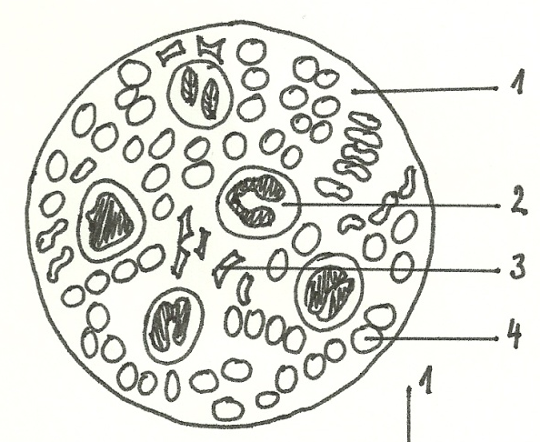
1. Doplň pojmy:
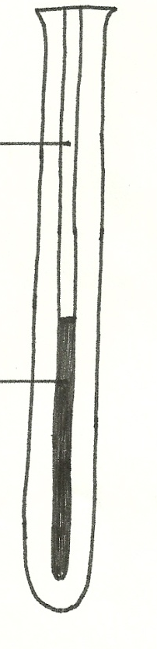
1.
2.
3.
4.
2. Vysvětli sedimentaci a popiš nákres:
3. Napiš funkce krve:
a)
b)
c)
d)
e)
B
A
4. Spoj výrazy, které spolu souvisí:
červené krvinky rozváděny krví
bílé krvinky A, B, AB, 0
krevní plazma vztah a ochabnutí komor
krevní tlak mají jádro
tep krevní destičky
hemoglobin látky rozváděné krví
krevní skupiny zanikají za 90 - 120 dní
krvinky tekutá složka krve
hormony měříme na krku nebo zápěstí

TĚLNÍ TEKUTINY
1. Doplň pojmy:
1. krevní plazma
2. bílé krvinky
3. krevní destičky
4. červené krvinky
2. Vysvětli sedimentaci a popiš nákres:
rychlost usazování červených krvinek
využívá se k posouzení zdravotního stavu po prodělané nemoci A
A – krevní plazma
B – krevní tělíska
3. Napiš funkce krve:
a) transportní
b) termoregulační
c) hormonální
d) ochranná
e) udržuje stálost vnitřního prostředí organismu
B
4. Spoj výrazy, které spolu souvisí:
červené krvinky krevní barvivo
bílé krvinky A, B, AB, 0
krevní plazma vztah a ochabnutí komor
krevní tlak mají jádro
tep krevní destičky
hemoglobin látky rozváděné krví
krevní skupiny zanikají za 90 - 120 dní
srážení krve tekutá složka krve
hormony měříme na krku nebo zápěstí

